Лекции за 16.02.22.
1. Основные и специальные метрологические
требования к биомедицинским ДБИ

Датчики разрабатываются в соответствии с ГОСТ 9763-95 «Приборы электронные измерительные. Общие технические условия».
Конструкция и исполнение ДБИ должны удовлетворять целому ряду специальных требований, которые в значительной степени определяются средой, окружающей датчик в рабочих условиях.
Внутриполостные, вживляемые в ткани, а также поверхностные ДБИ, контактирующие с окружающей средой, которая в большинстве случаев агрессивна (кровь, желудочный сок, физиологические жидкости), должны изготавливаться из коррозионно устойчивых материалов.
Требуется также, чтобы материалы не раздражали живые ткани. Поэтому требуется, чтобы наружные поверхности выполнялись из материалов, разрешенных нормалью ОН-42-143-64 «Покрытия металлические и неметаллические и электрополированные медицинских изделий».
Для всех без исключения ДБИ предусматривается возможность промывки и химической стерилизации растворами антисептиков (спирт, диоцид, пары этилена и др.).
По климатическим и механическим требованиям ДБИ должны соответствовать группе II ГОСТ 9763-87. Дополнительно, датчики, работающие в бортовых условиях, должны быть устойчивыми к продольным вибрациям и ускорениям.
Во всех случаях должна быть обеспечена безопасность живого организма и обслуживающего персонала от поражения электрическим током.
Основные требования, предъявляемые к датчикам, вытекают из условий их применения и взаимодействия с окружающей средой. Из их множества можно отметить следующие:
а) отсутствие воздействий на функционирование живого организма;
б) определенный вид заданной характеристики (зависимости между входной и выходной величинами);
в) необходимые чувствительность и точность;
г) отсутствие или малая величина гистерезиса;
д) стабильность характеристик во времени;
е) динамические характеристики (малое запаздывание, высокие резонансные частоты и т.д.);
ж) высокая перегрузочная способность (отношение предельного допустимого значения входной величины к ее номинальному значению);
з) устойчивость к химическим и биологическим воздействиям измеряемой и окружающей сред;
и) отсутствие помех для других окружающих приборов и датчиков;
к) направленность действия (малое влияние нагрузки в выходной цепи на режим входной цепи);
л) взрывопожаробезопасность;
м) безотказность работы;
н) малая чувствительность к неизмеряемым параметрам внешним полям (электрическим, магнитным, гравитационным, радиационным и др.);
о) простота и технологичность конструкции;
п) удобство и простота контроля, тарировки, поверки;
р) унифицированность и взаимозаменяемость;
с) малый вес и габариты;
т) низкая стоимость.
Малый вес и габариты вытекают из требований миниатюризации датчиков, которые позволяют решать следующие задачи:
– разработку типовых унифицированных ДБИ для аппаратуры диагностики сердечно-сосудистой системы, а именно сосудистого тонуса, магистрального и периферического кровообращения, импедансной реоплелизмографии и т.д.;
– разработку типовых унифицированных ДБИ для аппаратуры диагностики заболеваний дыхательной системы;
– разработку ДБИ и аппаратуры для массового профилактического обследования населения, диспансеризации, обслуживания в условиях клиник, операционных, палат интенсивного обслуживания, реанимационных отделений;
– разработка ДБИ и аппаратуры для применения в акушерстве, гинекологии, педиатрии, стоматологии, урологии;
– разработка унифицированных ДБИ для биохимических анализов;
– разработка ДБИ для целей бионики.
Миниатюризация позволяет создавать совмещенные конструкции ДБИ с твердотельными элементами, в которых формируются тензорезисторные рецепторы, интегральные микросхемы преобразования сигналов, фильтры, формирователи и согласующие устройства.

2. Эксплуатационные условия работы датчиков

Условия эксплуатации весьма различны. Для успешного прогнозирования должна быть обеспечена достоверность регулируемой информации. Влияющие факторы описываются в техническом задании. Основными способами задания характеристик являются следующие:
1) закон распределения значений измеряемой величины (функции плотности вероятностей);
2) задание в форме аналитической зависимости изменения влияющего фактора во времени;
3) график зависимости влияющего фактора во времени (магнитная запись, осциллограмма). Для численной оценки в данном случае строят гистограмму его распределения.
4) табличных способ задания уровней фактора. Удобен при длительных наблюдениях за его поведением. Результатом также является гистограмма частот распределения уровней фактора;
5) задание фактора графическими значениями его диапазона.
Основными эксплуатационными факторами являются:
– температура;
– вибрации;
– уровень акустического давления;
– влажность;
– пониженное давление;

– колебания питающих напряжений;
– электромагнитные поля;
– агрессивная среда;
– радиация.
Температура. Она может носить стационарный характер, изменяясь в определенных пределах за текущее время эксплуатации, и динамический характер в виде термоудара. В последнем случае важен градиент, т.е. скорость нарастания температуры и длительность теплового импульса.
Вибрации характеризуются частотой, амплитудой, виброускорением, а в случае низкочастотных вибраций – и виброперемещениями. Вибрационный процесс может носить стационарный и нестационарный характер. Первый характеризуется спектром, т.е. амплитудочастотной характеристикой, а второй – наличием ударов с затухающим переходным процессом.
Вибрации вызывают повреждения конструкции в местах сочленения узлов, обрыв проводников, усталостные разрушения. Защита от вибрации –устройства амортизации и виброгашения.
Уровень акустического давления. В современных условиях уровень может достигать 150-175 Дб.
Влажность. Высокая влажность может приводить к быстрому разрушению электрических и механических элементов датчиков, снижению сопротивления изоляции, электрическому пробою, коррозии металлических элементов. Защита – герметизация.
Пониженное давление. Датчик может оказаться в условиях давления 10-6 Па (10-8 мм. рт. ст.). В данных условиях происходит выделение различных газов и резко снижается сопротивление изоляции воздушных промежутков. Защита – герметизация.
Колебание питающих напряжений. Приводит к снижению чувствительности датчиков. Защита – стабилизация.
Электромагнитные поля вызывают появление паразитных ЭДС. Защита – экранирование.
Агрессивная среда вызывает разрушение материалов, изменение сопротивлений, давлений жидкостей, появление гальванических эффектов и дополнительных ЭДС. Применяют защитные материалы, стойкие к воздействию агрессивных сред, внутренние полости датчиков герметизируют.
Радиация представляет потоки электронов, нейтронов, γ-частиц и т.д. Защита – экранирование материалами с высокой плотностью и магнитными полями.
3. Биофизическая область действия сигналов организма
Биосигналы могут быть периодическими или быстропеременными. По виду генерирующего поля могут быть биомагнитные сигналы или биоэлектрические сигналы. Чтобы оценить интенсивность биосигналов, а следовательно, иметь возможность выбрать тип соответствующего датчика, рассмотрим биоэлектрические и биомагнитные сигналы организма человека и сопоставим их по величине и частоте с другими известными источниками сигналов.
Биомагнитные сигналы могут быть как квазипостоянными (они порождаются ферромагнитными примесями, токами в коже, мышцах и внутренних органах, постоянными токами глаза), так и быстроменяющимися. Периодические, или быстропеременные, сигналы генерируются сердцем, мышцами, глазом, мозгом. На рисунке 2.1 показаны характерные частотные диапазоны для магнитных сигналов от разных источников в организме. Здесь же показаны уровни магнитных шумов в окружающем пространстве, которые обычно затрудняют проведение измерений, а также порог чувствительности к магнитному полю существующих сквид — магнитометров — самых чувствительных на настоящий момент датчиков магнитного поля. Видно, что обычно присутствующие внешние возмущения на несколько порядков сильнее магнитных полей человека). На рисунке 2.2 представлена шкала биоэлектрических сигналов человека.
Биомедицинские сигналы представляют собой результаты физических проявлений физиологических процессов живого организма, которые могут быть измерены и представлены в виде удобном для обработки с помощью электронных средств (например, в виде величины электрического напряжения или тока). Обработка биосигналов проводится с целью выделения информативных, с точки зрения медицинской диагностики, признаков биосигнала, или с целью определения диагностических показателей, вычисляемых по параметрам биосигнала [2, 4].

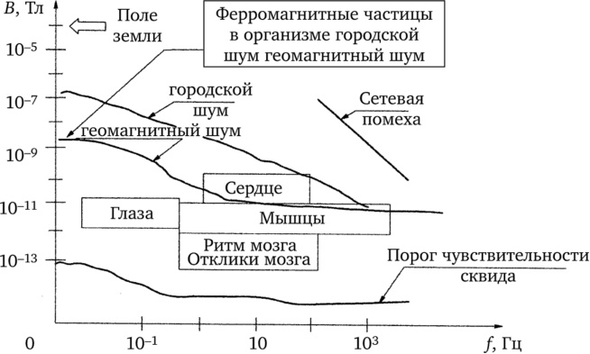
Рис. 2.1 Место биомагнитных сигналов человека в шкале величин магнитного поля (поле измеряется в теслах: 1 Тл = 10⁴ Гс, принятых в системе СИ).
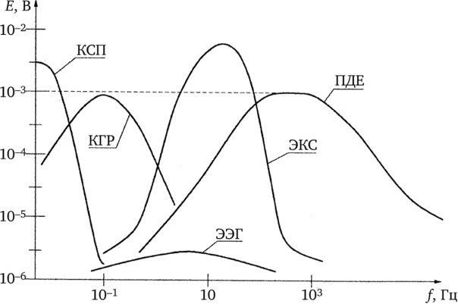
Рис. 2.2. Место биоэлектрических сигналов организма человека в шкале электрических полей: КСП — квазистатические потенциалы; КГР — кожно-гальваническая реакция; ЭЭГ — электроэнцефалограмма; ЭКС — электрокардиосигнал; ПДЕ — потенциал двигательной единицы.

Деятельность органов и тканей сопровождается изменениями их объёма и внутренней среды, поэтому с возникающими при этом трансформациями магнитных и электрических полей изменяется величина электрического сопротивления различных частей тела и органов. Эти изменения связаны с колебаниями кровенаполнения. Определённое количество крови (ударный обмен) при каждой систоле выталкивается из сердца в артериальную систему, причём во время систолы увеличивается не только количество, но и скорость течения крови в артериях. При этом колебание переменной составляющей полного электрического сопротивления, например, головного мозга, не превышает 0,5 % общего полного сопротивления. Столь малое изменение сопротивления обуславливает возникновение весьма незначительных переменных напряжений на выходе измерительной системы.
Биосигналы могут быть вызваны жизнедеятельностью самого организма, а могут быть связаны с воздействием на организм внешних физических полей (ультразвук, рентгеновское излучение и т. д.).
Некоторые исследователи утверждают, что вокруг человека существует аура, физическая сущность которой неизвестна. Это явление породило термин «биополе». В большинстве случаев «ауровидение» связано с обманом доверчивой публики либо с самообманом. Но то, что всё живое излучает — это бесспорный факт, убедительно доказанный супругами Кирлиан посредством фотоснимков биообъектов в высокочастотных электрических разрядах. Кроме наблюдения «ауры» они разрушали или нарушали физическую оболочку живых объектов, но на фотографии получали исходную форму биообъекта. Группа китайских учёных проводила эксперимент с двумя рядом растущими берёзами. Их кора срезалась на частях стволов, обращённых друг к другу. В процессе роста берёзы разворачивались таким образом, что участки со срезанной корой оказывались на противоположных частях стволов.
В настоящее время исследование биосигналов сопровождается непрерывным усовершенствованием методики измерений и биоизмерительной аппаратуры. Особенностью биоисследований является их междисциплинарный характер. В этой области работают физики и математики, инженеры и биологи, психологи и врачи. Следует подчеркнуть, что для биоисследований характерно не только изучение физики и техники в медико-биологических целях, но и то, что биоизмерения дают существенный толчок к развитию соответствующей аппаратуры и методик. Обработка биосигналов проводится с целью выделения информативных, с точки зрения медицинской диагностики, признаков биосигнала, или с целью определения диагностических показателей, которые можно вычислить по его параметрам.

